Уровни глубины тона, сокращенно УГТ.
Фоны осветления, сокращенно ФО.
Оттенки красителя. Маркировка красителей.
Что такое фон осветления. Взаимосвязь УГТ И ФО.
Влияние фона осветления на результат тонирования.
Идеальный фон осветления для тонирования.

Изучим цифры, обозначающие направление цвета.
Цифр после разделителя может быть 1 или 2.

Первая цифра после разделителя обозначает основной оттенок, то есть оттенок, которого в этом нюансе больше.
Вторая цифра обозначает второстепенный оттенок, которого меньше. Второстепенный оттенок либо усиливает, либо нейтрализует основной оттенок.

Рассмотрим некоторые нюансы красителя LA BIOSTHETIQUE
Например, нюанс /3 направления. Цифра 3 после разделителя обозначает золото.
Значит, мы будем читать и воспринимать этот оттенок как золотистый.

Например, нюанс /34 направления. Первая цифра обозначает золото, вторая цифра обозначает медь.
Мы будем воспринимать и читать этот нюанс как золотисто-медный, потому что золота здесь больше, чем меди.

Если же мы рассмотрим нюанс /43 направления, то он воспринимается, и, соответственно, и читается как медно-золотистый, потому что цифра, обозначающая медь, стоит здесь на первом месте, следовательно, обозначает основной оттенок, которого больше.

То есть мы видим, что положение цифры после разделителя имеет особое значение и указывает на количество данного цвета в тюбике.
Повторяющиеся одинаковые цифры указывают на интенсивность цвета.
Например, 9/22 (очень светлый блондин интенсивно- перламутровый) или 8.11 (светлый блондин интенсивно-пепельный).
Иногда интенсивность цвета обозначает цифра 0, стоящая после доминирующего оттенка, например, 8.40. (светлый блондин интенсивно-медный).

Если цифра 0 стоит после разделителя, но перед цифрой, обозначающей направление цвета, речь идет о приглушенном натуральном оттенке.
Пример: 9.02–очень светлый блондин натурально-преламутровый.
Как расшифровывается полное цифровое обозначение цвета:
Пример: 8.34
Сначала читается первая цифра для разделителя:
8 – светлый блондин.

Потом читается первая цифра после разделителя, обозначающие направление цвета:
3– золотистый
Затем читается вторая цифра после разделителя: 4-медный.

Полностью нюанс 8.34 расшифровывается как светлый блондин золотисто-медный.
А нюанс 8.43 расшифровывается как светлый блондин медно-золотистый.
Для клиента это прочтение цвета звучит парадоксально, потому что у него с цветом блонд связаны свои, стойкие ассоциации.
Но для парикмахера, умеющего читать цвета в палитре и знающего маркировку цветов, это звучит вполне логично.

Исключение:
Красители Специальный блондин, сокращенно спецблонд имеют специальную маркировку, в которой отсутствует цифра, обозначающая УГТ - уровень глубины тона, но обязательно присутствует цифра, обозначающая направление цвета.

Примеры различных маркировок красителя Специальный блондин:
WELLA: 12.0; 12.1; 12.11; 12.16 и т.д.
LA BIOSTHETIQUE: 100+; 101+; 102+; 107+ и т.д.
NIRVEL : 13.33; 13.11; 13.66; 13,45 и т.д.

Цифра, стоящая первой, обозначает не уровень глубины тона, а принадлежность к серии Специальный блондин.
При окрашивании краской невозможно поднять волосы до 12-го или 13-го ряда, и уж тем более невозможно поднять волосы на 100+ уровней тона.
То есть комбинация первых цифр – это цифровое обозначение того, что краситель принадлежит к определенной серии.
А вот последние цифры это именно направление цвета: пепельного, перламутрового, золотистого и так далее.

ФОН ОСВЕТЛЕНИЯ

У нас появился новый термин ФОН ОСВЕТЛЕНИЯ (сокращенно ФО).
Мы изучили, что такое УГТ, что такое маркировка красителей и переходим к очень важному понятию – фону осветлени
По сути, бОльшая часть работы колориста сводится к борьбе с фоном осветления - нежелательными теплыми оттенками (красный, оранжево-красный, оранжевый, желтый и т.д.)

Либо наоборот – формированию искусственного фона осветления в обесцвеченных или осветленных волосах.

То есть мы либо нейтрализуем теплые пигменты, которые нам мешают, либо добавляем теплые пигменты, которых нам недостает.

Поэтому понятие фон осветления является необычайно важным.

Фон осветления всегда возникает при любом осветлении, будь то осветление красителем или блондирующим продуктом.

Фон осветления влияет на образование цвета как при окрашивании натуральных волос, так и при тонировании обесцвеченных.

Что такое фон осветления?
После осветления или блондирования натуральный цвет необратимо меняется, становится светлее и приобретает фон осветления.

Фон осветления – это остаточный теплый пигмент в волосах после осветления краской или после обесцвечивания блондирующими продуктами.

При нанесении блондирующей смеси на волосы натуральные пигменты осветляются и волосы поэтапно становятся буро-красными, красными, оранжево-красными и так далее, вплоть до очень светло-желтого.
Такое изменение цвета происходит из-за интенсивного осветления натуральных пигментов.

Эумеланин осветляется быстро, а вот феомеланин осветляется медленно и придает волосам красные, оранжевые, желтые оттенки и их производные.

В процессе блондирования и после фон осветления на волосах виден отчетливо, потому что в пудре нет пигментов, которые придают волосам цветность. Колорист может наблюдать, как меняется фон осветления от темного к светлому, от красного к желтому.

В процессе окрашивания волос красителем визуально определить фон осветления невозможно, поскольку на волосах находится слой краски и, к тому же, наряду с осветлением натуральных пигментов происходит процесс образования косметического цвета.

На окрашенных волосах мы не видим, но точно знаем, какой фон осветления соответствует каждому уровню тона, потому что каждый парикмахер должен знать фоны осветления и уровни глубины тона.

Каждому уровню глубины тона соответствует свой фон осветления.
Для того, чтобы знать взаимосвязь ФО и УГТ, колористы используют специальную таблицу, которая показывает, какой ФО получится после окрашивания в зависимости от глубины уровня тона.

УГТ (уровни глубины тона) и соответствующие им ФО (фоны осветления)
Каждому уровню тона соответствует свой фон осветления
Таблица уровней тона и фонов осветления:
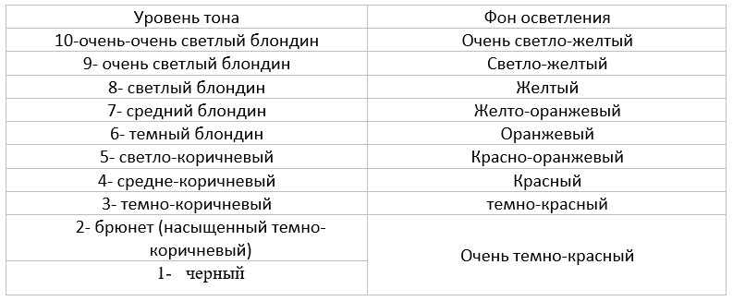

Важное примечание: перечень ФО не является универсальным для всех красителей– в некоторых колористических системах на 8 УГТ, например, ФО не желтый, а желто-оранжевый. Мы пользуемся именно той шкалой ФО, которая характерна для красителя, на котором мы работаем. Например, на 8 уровне тона может быть желто-оранжевый фон осветления в одном красителе, и желтый в другом красителе.
Для успешной работы колористу необходимо знать шкалу УГТ и соответствующих ФО наизусть. Ниже вы видите рисунки, схематично представляющие фон осветления.
Ниже вы видите рисунки, схематично представляющие фон осветления.
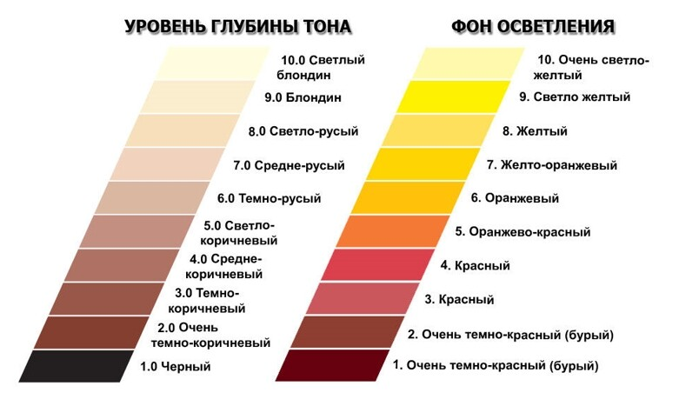

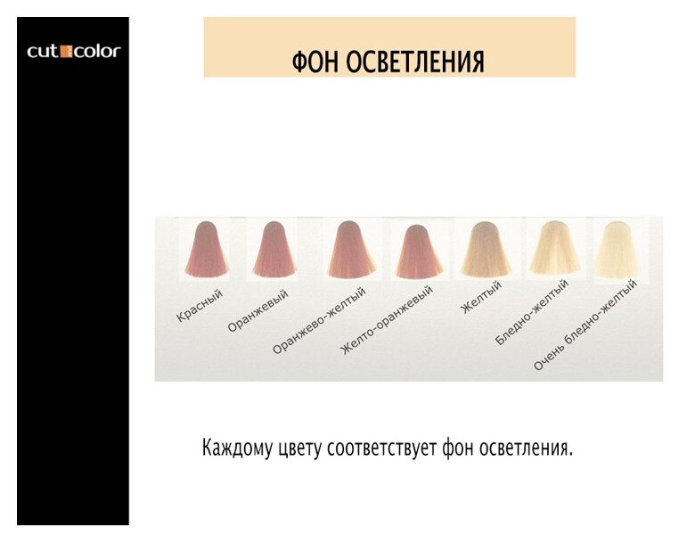

Идеальным фоном осветления для чистых оттенков блонда являются максимально светлые уровни – 10 и 11. Фон осветления на 9 УГТ тоже, но с некоторыми допущениями.

На рисунке вы видите 2 фона осветления.
На более желтом мы можем подучить бежевый оттенок, или холодный, но с небольшим затемнением.
И светлый ФО, на котором мы можем получить светлые, чистые, прозрачные оттенки в результате тонирования.
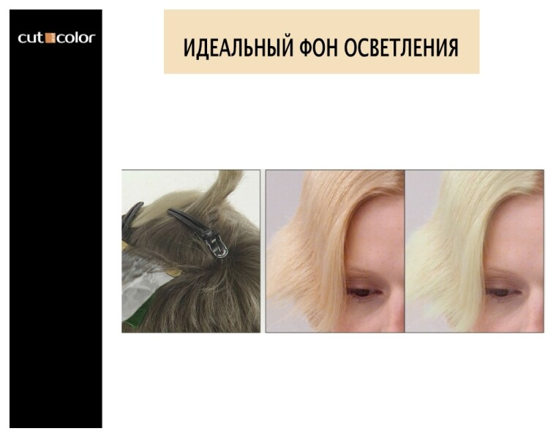

Буквенная маркировка:
Существует и буквенная маркировка красителей, в которой принято обозначение цветов латинскими буквами. Как правило, для обозначения оттенков используют
начальные буквы названий цветов на английском языке.

Код для расшифровки оттенков, в обозначении которых присутствуют буквы английского алфавита:
А — ash — пепельный
В — beige — бежевый или brown — коричневый
С — copper — медный
G — gold — золотой
О — orange — оранжевый
Р — pearl — перламутровый
R — red — красный
v- violet — фиолетовый
N -образовано от слова natural — натуральный (направление цвета натуральных тонов наряду с цифрой 0 обозначают еще и буквой N).

Пример расшифровки: оттенок 7CG расшифровывается как средний блондин медно-золотистый.
Коммерческие названия оттенков:

Есть третий вариант маркировки, предназначен для клиентов: это красивые, легко запоминающиеся названия, вызывающие приятные ассоциации, например, шоколад, лесной орех, розовое вино, карамель.

Как мы уже выяснили, есть 3 типа кодировки – цифровая, когда у каждой цифры свое цветовое значение, буквенная, по первым буквам английского слова, обозначающего цвет и коммерческое название, например, цвет палисандр или шоколад, предназначенное для клиента.

Резюме:
Уровнь глубины тона это градация натурального или косметического цвета волос по светлоте и темнотебез учета оттенка волос.
Фон осветления – это остаточный теплый пигмент в волосах после осветления краской или после обесцвечивания блондирующими продуктами.

Маркировка цвета:
Цифры обозначают либо уровень тона, либо оттенок.
Цифра до разделителя обозначает уровень тона
Цифры после разделителя обозначают направление цвета.

Первая цифра после разделителя обозначает основной оттенок, то есть оттенок, которого в этом нюансе больше.
Вторая цифра обозначает второстепенный оттенок, которого меньше.
Второстепенный оттенок либо усиливает, либо нейтрализует основной оттенок.

ДОМАШНЕЕ ЗАДАНИЕ:
1. Выучить все уровни глубины тона своего красителя.
2. Выучить наизусть шкалу фонов осветления своего красителя.
3. Выучить наизусть все оттенки своего красителя.

